飞鸽传书——Qt版的QQ

飞鸽传书——Qt版的QQ 1

1 PART06 --- 实现客户端的收发信息功能 1

1.1 内容更新 1

1.2 任务目标 1

1.3 任务实现 2

1.3.1 声明接发消息的槽函数 2

1.3.2 在upload()槽函数中定义接收消息的信号与槽机制 2

1.3.3 定义接收信息槽函数 3

1.3.4 定义发送信息的槽函数 4

1.4 实现成果 5

# PART06 --- 实现客户端的收发信息功能

## 内容更新

+ 已有内容

  + 最新的Linux下的C语言服务器（龙拐竹写的）

  + 聊天框界面作为主界面

  + 登陆（设置IP）、注册（设置用户名）两个界面作为对话框依附于主界面

  + 服务器和客户端能够连通

+ 新增内容

  + 实现客户换收发信息的功能

## 任务目标

实现客户端和服务端之间的收发信息功能

完成效果如下：

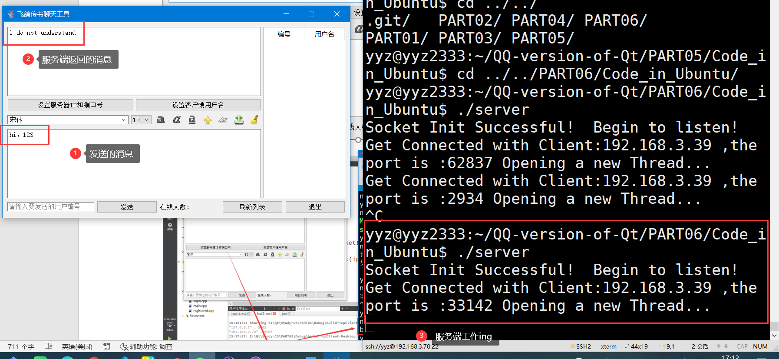

## 任务实现

### 声明接发消息的槽函数

文件：QQ-version-of-Qt\PART05\TcpClient\ ChatClient.h

private slots:

*//PART06_1*

**void** receiveMessage();*//接收信息*

**void** sendMessage();*//发送消息*

### 在upload()槽函数中定义接收消息的信号与槽机制

文件：QQ-version-of-Qt\PART05\TcpClient\ ChatClient.cpp

**void** ChatWidget::upload()

{

*………………*

*//接收信息*

    connect(socket,SIGNAL(readyRead()),this,SLOT(receiveMessage()));

}

### 定义接收信息槽函数

文件：QQ-version-of-Qt\PART05\TcpClient\ ChatClient.h

#include <QByteArray>

文件：QQ-version-of-Qt\PART05\TcpClient\ ChatClient.cpp

**void** ChatWidget::receiveMessage()

{

    QByteArray arr = socket->readAll();*//读取*

    QString str = arr.data();*//转换*

    messageBroswer->setText(str);

*//一个小功能*

    if(str == "111")

    {

        this->hide();*//隐藏窗口*

    }

    else if(str == "222")

    {

        this->show();*//显示窗口*

    }

}

### 定义发送信息的槽函数

文件：QQ-version-of-Qt\PART05\TcpClient\ ChatClient.cpp

…………

    connect(sendBtn,SIGNAL(clicked(**bool**)),this,SLOT(sendMessage()));

…………

**void** ChatWidget::sendMessage()

{

*//发送信息*

    qDebug()<<"1";

    QString str = messageTextEdit->toPlainText();

    socket->write(str.toUtf8());

    qDebug()<<"2";

}

## 实现成果

